Halle 1, Stand 1-154 | MTI Mischtechnik International GmbH  Katharina Nowak  Ohmstraße 8, D-32758 Detmold  Tel.: +49 (5231) 914-113  Fax: +49 (5231) 914-27113  E-Mail: marketing@mti-mixer.de  Internet: http://www.mti-mixer.de
Pressemitteilung
MTI Mischtechnik auf der Powtech 2016:
Schnellmischer ermöglicht zeit- und kosteneffizientes Arbeiten
Detmold/Deutschland, im April 2016 – Die vertikalen Schnellmischer der Baureihe Flex®-line von MTI Mischtechnik sind individuell konfigurierbare Prozessanlagen für die manuell oder vollautomatisch gesteuerte Aufbereitung von Schüttgütern. Je nach Ausführung reicht das Anwendungsspektrum vom Einsatz als Mischanlage, die Rohstoffe mit unterschiedlichsten Kennwerten unter Friktionseinleitung homogenisiert, bis zu komplexen verfahrenstechnischen Abläufen mit dem Ziel, spezifische Produkteigenschaften zu erzielen. Zu ihren typischen Einsatzbereichen gehören die chemische Industrie und die Kunststoffverarbeitung. Aber Mischer dieser Art erweisen sich auch in einer Vielzahl weiterer spezifischer Aufgaben als vorteilhaft. So lassen sich damit in vielen Fällen kürzere Prozesszeiten und zugleich eine höhere Produktqualität erreichen als mit herkömmlichen Aufbereitungstechnologien, beispielsweise in der Farbindustrie und bei der Herstellung von Silica-Compounds. Auf der Powtech 2016 präsentiert MTI die Flex®-line Schnellmischer in Halle 1 auf Stand 1-154 als Teil seines umfangreichen Portfolios an leistungsoptimierten Misch- und Aufbereitungsanlagen.
Die geometrische Auslegung der Mischwerkzeuge in den vertikalen Flex®-line Schnellmischern lässt sich in einem weiten Bereich variieren. Dies erlaubt eine optimale Anpassung der Scherkräfte an anwendungsspezifische Anforderungen. So ist eine schonende Homogenisierung auch sehr sensitiver Edukte ebenso möglich wie zum Beispiel die Granulation mit sehr hohem Schüttgewicht. Sprühsysteme für Fluide, ein Doppelmantel zur temperaturgesteuerten Prozessführung sowie die vakuum- oder druckstoßfeste Auslegung des Behälters sind weitere Ausstattungsvarianten, mit deren Hilfe sich auch Coating- und Schmelzprozesse exakt reproduzierbar erfüllen lassen. Dabei ermöglicht die besonders bedienungsfreundliche Konstruktion des Schnellmischers in allen Fällen ein komfortables Befüllen, Entleeren und Reinigen.
Über die vertikalen Flex®-line Schnellmischer hinaus umfasst das Produktprogramm von MTI Mischtechnik eine Vielzahl innovativer Mischerkonzepte für die Kunststoff verarbeitende, die chemische, die Lebensmittel- und die Pharmaindustrie. Dazu gehören auch die Uni tec® Hochleistungs-Universalmischer, Horizontal-Universal- und -Kühlmischer sowie unterschiedliche Heiz-/Kühlmischer-Kombinationen, ein vielseitig verwendbarer Labormischer und das Vent tec® Aspirations- und Filtersystem für optimale Dryblend-Qualität und maximale Entfeuchtungsleistung.
www.mti-mixer.de
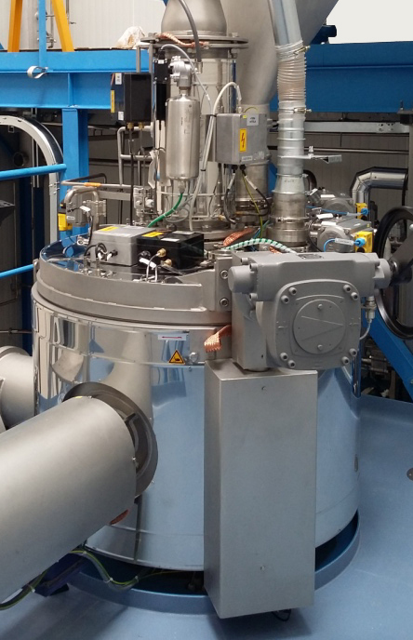
Vertikaler Schnellmischer der Flex®-line Baureihe von MTI; Bild © MTI Mischtechnik
MTI Mischtechnik International GmbH ist seit 1975 einer der weltweit führenden Hersteller von Misch- und Aufbereitungsanlagen für die Kunststoff verarbeitende, die chemische, die Lebensmittel- und die Pharmaindustrie. Heute werden am Standort Detmold mit mehr als 50 Mitarbeiterinnen und Mitarbeitern Mischsysteme hergestellt, die sich sowohl durch herausragende Mischleistung als auch durch Energie- und Kosteneffizienz auszeichnen. Dazu gehören Vertikal-Schnellmischer, Horizontalmischer, Heiz-/Kühlmischer-Kombinationen, Universalmischer, Labormischer sowie kundenspezifisch konfigurierte Sonderausführungen. Das Unternehmen ist mit ca. 80% Exportanteil sehr international ausgerichtet und setzt als inhabergeführtes Familienunternehmen auf Qualität "Made in Germany".

Redaktioneller Kontakt und Belegexemplare bitte an:
Dr.-Ing. Jörg Wolters, Konsens PR GmbH & Co. KG,
Hans-Kudlich-Straße 25, D-64823 Groß-Umstadt
Tel.: +49 (6078) 9363-13, Fax: +49 (6078) 9363-20
E-Mail: mail@konsens.de, www.konsens.de

Liebe Kolleginnen und Kollegen, Sie finden diese Pressemitteilung als Word-Datei und das Farbbild in druckfähiger Qualität zum Herunterladen unter:
http://www.konsens.de/mti-mischtechnik.html

